Akcesoria do hydrauliki na Ceneo.pl
Wiele domowych napraw dotyczy instalacji hydraulicznej. Przeciekający kran, zardzewiała rura i inne drobne uszkodzenia mogą doprowadzić do poważniejszych awarii. <strong>Akcesoria do hydrauliki na Ceneo.pl</strong> to szeroki wybór produktów dla "złotych rączek" i profesjonalistów. Warto zdecydować się na sprzęt i części wysokiej jakości, by uniknąć dodatkowych kosztów związanych z szybkim zużyciem zamontowanych elementów.

Proste naprawy każdy majsterkowicz przeprowadzi samodzielnie. Jednak zawsze będą niezbędne odpowiednie narzędzia. Bez nich prace będą utrudnione, a efekt może być inny od zamierzonego. Akcesoria do hydrauliki znajdziesz na Ceneo.pl.
Nie zawsze droższe znaczy lepsze
Sprzęt i części należy dobierać do innych elementów instalacji. Nieodpowiednie dopasowanie i zastosowanie różnych materiałów może sprzyjać przyspieszonemu zużyciu zamontowanych komponentów instalacji. Dotyczy to zwłaszcza rur i złączek, których złe połączenie może skutkować przyspieszeniem korozji. W przypadku wątpliwości, zawsze warto zapytać doświadczonego hydraulika. Nie należy również rozpoczynać naprawy, jeśli nie mamy pomysłu, w jaki sposób ją poprawnie wykonać.

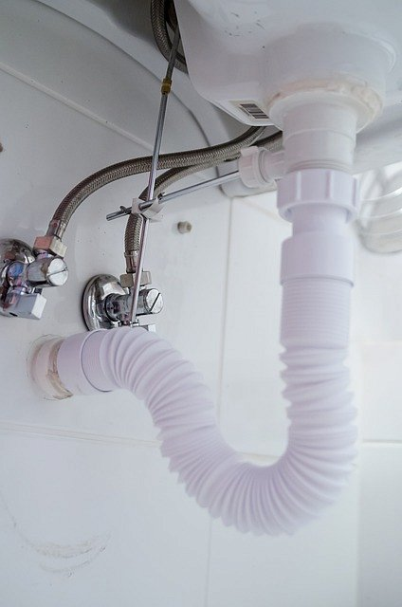
Akcesoria do hydrauliki na Ceneo.pl - duży wybór produktów
Narzędzia i części znajdziemy w bardzo wielu sklepach stacjonarnych i internetowych. Dobry wybór to nie tylko wysoka jakość, ale również atrakcyjna cena. W selekcji z pewnością pomoże porównywarka cen. Kliknij i znajdź akcesoria do hydrauliki na Ceneo.pl.

